Melagių diena
Šventės atsiradimas
Balandžio 1 - osios dienos šventė, atsirado 1582 metais Prancūzijoje, kai buvo įvestas Grigaliaus kalendorius ir Naujųjų metų diena buvo perkelta iš balandžio 1-osios į sausio 1 - ąją. Kadangi tais laikais žinios buvo perduodamos iš lūpų į lūpas, nemažai žmonių apie kalendoriaus pakeitimus sužinojo tik po keleto metų, ir toliau Naujuosius Metus šventė balandžio 1 - ąją. Tokius žmones "žinantieji" praminė balandžio kvailiais. Toks pašiepimas laikui bėgant virto tradicija balandžio pirmąją krėsti pokštus ir juokauti.
Šventimo tradicijos pasaulyje
Ši tradicija iš Prancūzijos XVII amžiuje išplito į Škotiją, Angliją, Ameriką ir tt.
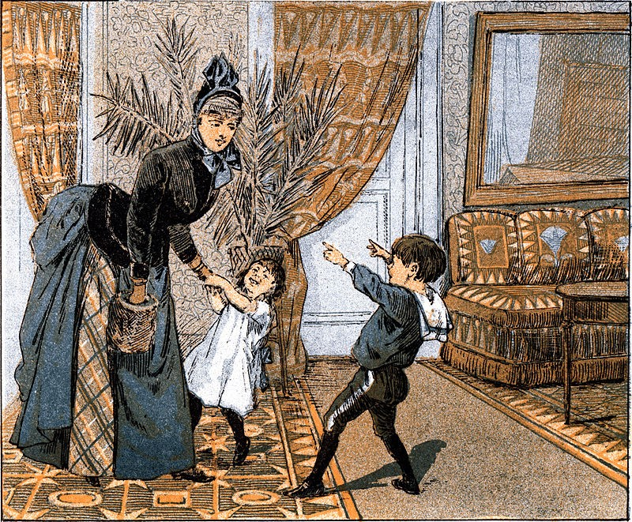
1 Illustrasjon: Wikipedia
Štai Škotijoje kvailių arba melagių diena švenčiama dvi dienas. Antroji diena skirta juokeliams apie apatinę kūno dalį, todėl vadinama uodegos diena. Šioje šalyje žmogus, kuriam iškrečiamas pokštas, pavadinamas balandžio gegute.
Anglijoje pokštus galima krėsti tik pirmojo dienos pusėje, o žmogus, kuriam iškrečiamas pokštas, vadinamas balandžio kvailiu ("April fool").
Prancūzijoje pokšto auka tampa balandžio žuvimi. Jei balandžio pirmą dieną lankysitės Prancūzijoje, patariame saugoti Jums savo nugaras. Prancūzai turi tradiciją „Kvailių” dieną kabinti praeiviams ant nugaros popierines žuvis. Prancūzijoje ši diena vadinama Poisson d'Avril („balandžio žuvis”).
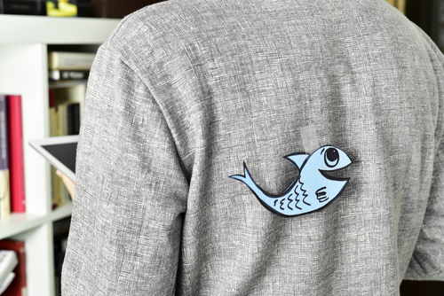
2 Illustrasjon hentet fra flickr.com
Naujoji Zelandija, Airija, Didžioji Britanija, Australija ir PAR juokauja ir krečia pokštus iki 12 val., nes vėliau, tuos, kurie ir toliau meluoja, vadina balandžio kvailiais.
Portugalijoje kvailių arba melagių diena švenčiama sekmadienį ir pirmadienį prieš gavėnią. Šioje šalyje tradicinis pokštas – svaidytis miltais su draugais.

Libane pokštaujant sakoma "كذبة أول نيسان " t.y. Balandžio pirmosios pokštas
Daugumoje šalių balandžio pirmąją pokštai kiaurą dieną krečiami draugams ir giminėms. Į šį žaidimą įsitraukia net žiniasklaida. Televizijos ir spaudos žurnalistai kabina makaronus kiek tik telpa - apvesdina pramogų verslo, sporto žvaigždes, dalija neregėtus prizus, pagreitina mokslinės fantastikos kūrinių įgyvendinimą.
Balandžio 1-ąją juokaujama ir mokyklose, pvz, „Bėkite pas mokyklos direktorę, jos kabinete per pirmąją pamoką vyks jogurtų degustacija“ arba „Šiandien paskutinę pamoką ves miesto meras“ ir t.t.
Balandžio pirmoji yra tokia diena, kai pokštus krėsti tiesiog leistina. Vis dėlto pokštaujant nederėtų prarasti budrumo, nes galite pats tapti kitu balandžio kvailiu!
Pokštai ir juokai:
"Žiūrėk, tavo batų raišteliai atsirišo!"
"Tau suplyšo / išsitepė drabužis!"
Nustatyti kieno nors žadintuvą valanda anksčiau.
Priklijuoti dantų pastos tūbelę ant kriauklės.
Ištepti durų rankeną storu sluoksniu vazelino ir tt

